**株洲市科技项目征集与管理平台**

**企业用户使用手册**

**株洲市科学技术局**

**2018年**

**目录**

一、用户注册 2

1.1 申报单位注册 2

二、项目备案管理 3

2.1 添加项目备案 3

三、项目申报管理 3

3.1 添加项目申报 3

四、项目合同管理 5

4.1 添加合同信息 5

五、项目验收管理 6

5.1 提交验收材料 6

## 一、用户注册

### 1.1 申报单位注册

1.打开IE浏览器，输入平台网址：<http://114.67.49.120/ProjectsApplicationCustomer/Account/Login>

2.点击“注册”按钮，进入注册页面。

3.默认注册用户为“项目申报单位”，勾选“我已经仔细阅读并同意《用户注册协议》！”，点击“下一步”。

4.准确填写单位全称和组织机构代码（或者统一社会信用代码），点击“下一步”。

5.填写申报单位详细信息，点击“注册”。

6.单位注册成功，单位管理员通过注册账号和手机验证码，可以登录科技项目征集与管理平台。

**注意：用户名推荐组织机构代码或统一信用代码。点击“获取验证码”，验证码会发送到注册时填写的单位联系人手机上。**

## 二、项目备案管理

### 2.1 添加项目备案

1.申报单位登录平台后，点击“我的项目备案”-“添加备案”，添加项目备案信息。

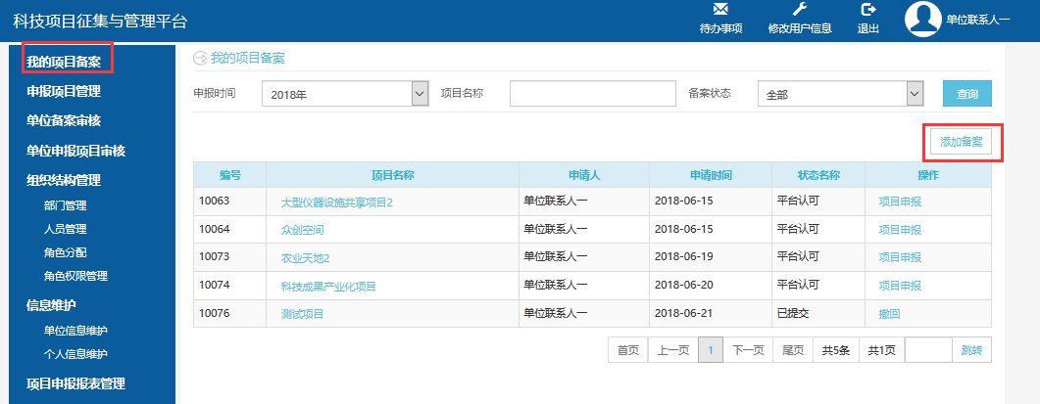

2.填写项目备案信息后，点击“保存”，项目备案信息保存成功。

3.点击“预览并提交”，提交保存的项目，项目备案提交成功。

## 三、项目申报管理

### 3.1 添加项目申报

1.项目申报条件：申报项目已成功备案。操作步骤：点击“我的项目备案”，在已成功备案的项目后点击“项目申报”，填写项目申报信息。

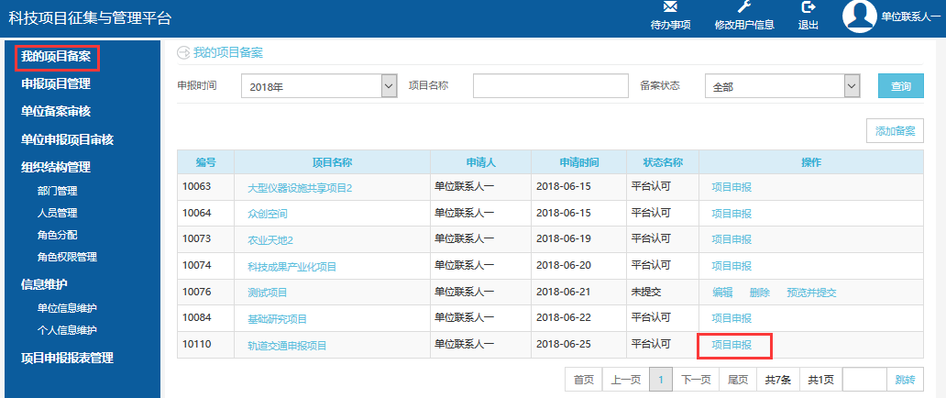

2.填写申报项目信息：1、项目基本信息；2、项目内容介绍信息；3、项目预算申请信息；4、项目附件上传，填写完一项后点击“保存并继续”。

**注意：**

**1. 申请的项目类别不同，需要填写的内容也不同，以项目申报表填写时页面显示内容为准。**

**2. 申请表中的单位信息是读取单位管理员所维护的单位信息，项目申报人不能修改，如需修改请联系项目申报单位管理员，由单位管理员修改单位相关信息。提交申请书时，请核实单位信息有无错误。**

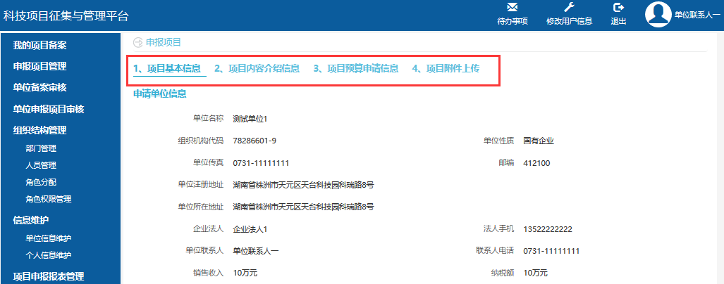

3.填写所有项目申报信息后，点击“保存”或“提交”。

保存：保存申报项目信息，可修改后再提交。

提交：提交给推荐单位进行审核，不能再修改申报项目信息。

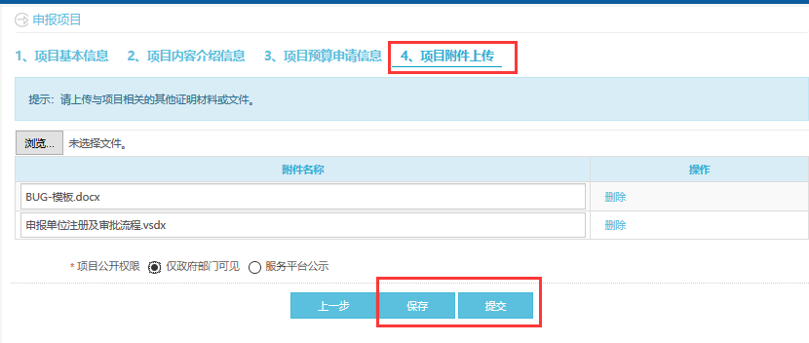

4.点击“申报项目管理”-“快速查询”，查看申报项目信息和进度。已提交未审核的项目可以选择撤回、编辑、删除等操作。

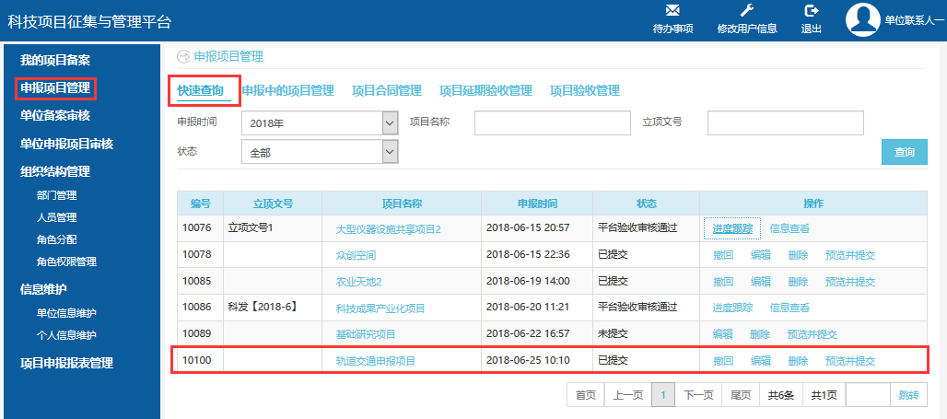

## 四、项目合同管理

### 4.1 添加合同信息

1.项目立项完成后，项目申报人/项目申报单位填写合同信息。登录平台后点击“申报项目管理”，点击“快速查询”或者“项目合同管理”，选择需要填写合同的项目，点击“编制合同”。

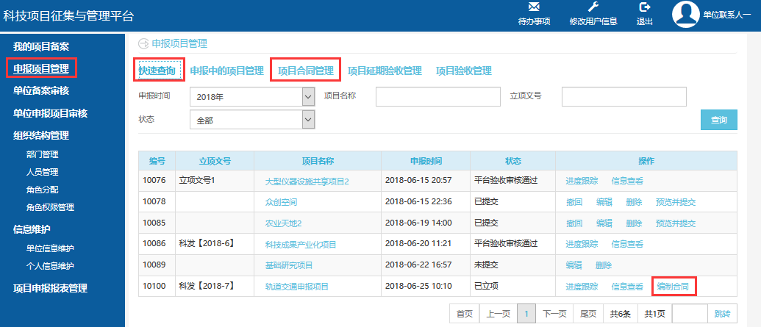

2.平台自动加载项目基本信息和银行账户信息，申报人填写合同金额和项目考核指标后，点击“保存”，保存合同信息。点击“提交”，提交合同信息进行审核。

## 五、项目验收管理

### 5.1 提交验收材料

1.项目验收管理，项目申报人登录后，点击“申报项目管理”-“快速查询”-选择需要验收的项目-“提交验收材料”，进行项目验收。

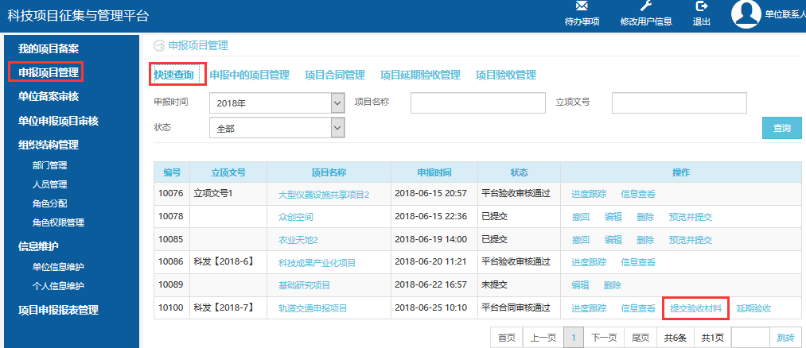

2.上传验收材料，点击“保存”，保存验收材料，点击“提交”，提交验收审核。

